

১৪ এপ্রিল, ২০১৪

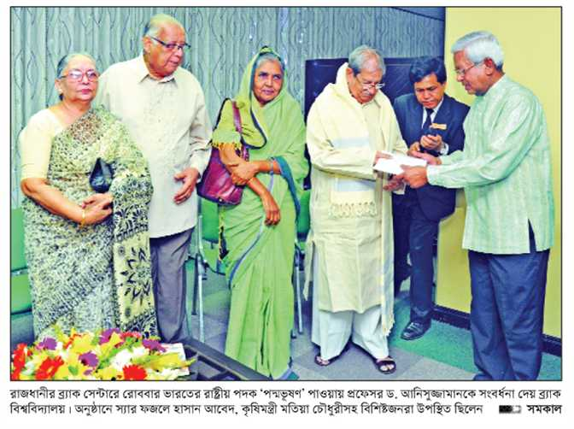
ড. আনিসুজ্জামানকে ব্র্যাক বিশ্ববিদ্যালয়ের সংবর্ধনা
সমকাল প্রতিবেদক

ভারতের মর্যাদাপূর্ণ রাষ্ট্রীয় পদক 'পদ্মভূষণ' পাওয়ায় প্রফেসর ড. আনিসুজ্জামানকে সংবর্ধনা দিয়েছে ব্র্যাক বিশ্ববিদ্যালয়। আনিসুজ্জামান ব্র্যাক বিশ্ববিদ্যালয়ের একজন ট্রাস্টি।
গতকাল (রোববার) সন্ধ্যায় ব্র্যাক সেন্টারে এ উপলক্ষে এক আনন্দঘন অনুষ্ঠানের আয়োজন করা হয়। অনুষ্ঠানে বিশিষ্টজনরা উপস্থিত ছিলেন।
ব্র্যাক বিশ্ববিদ্যালয়ের বোর্ড অব ট্রাস্টির চেয়ারপারসন স্যার ফজলে হাসান আবেদ ড. আনিসুজ্জামানের কীর্তিময় জীবনের ওপর আলোকপাত করেন। তাকে অভিনন্দন জানিয়ে বক্তব্য রাখেন কৃষিমন্ত্রী মতিয়া চৌধুরী ও সাবেক বিশিষ্ট কূটনীতিক ফারুক চৌধুরী। সংবর্ধনার জবাবে ড. আনিসুজ্জামান বলেন, ভারতের রাষ্ট্রীয় সম্মাননা 'পদ্মভূষণ' পেয়ে তিনি আনন্দিত ও গর্বিত।

